**01.04.20**

**Создание эмуляторов и подключение устройств**

**Эмуляторы**

Тестирование на физических устройствах – штука оправданная. Но это не значит, что не нужно тестировать на эмуляторах. Они позволяют расширить тестируемый набор устройств и проверять изменения на лету.

**Эмулятор Android**

У андроида эмулятор кросс-платформенный. К сожалению, он сложен в настройке.

Для начала, скачаем подборку, включающую Android Development Tools (ADT) для Eclipse и Android software development kit (SDK). Затем следуйте инструкциям по установке, не забудьте кроме настроек по-умолчанию установить и “Intel x86 Emulator Accelerator (HAXM installer)”. Также вам понадобится установить HAXM (IntelHaxm.dmg на Маке и IntelHaxm.exe на PC)

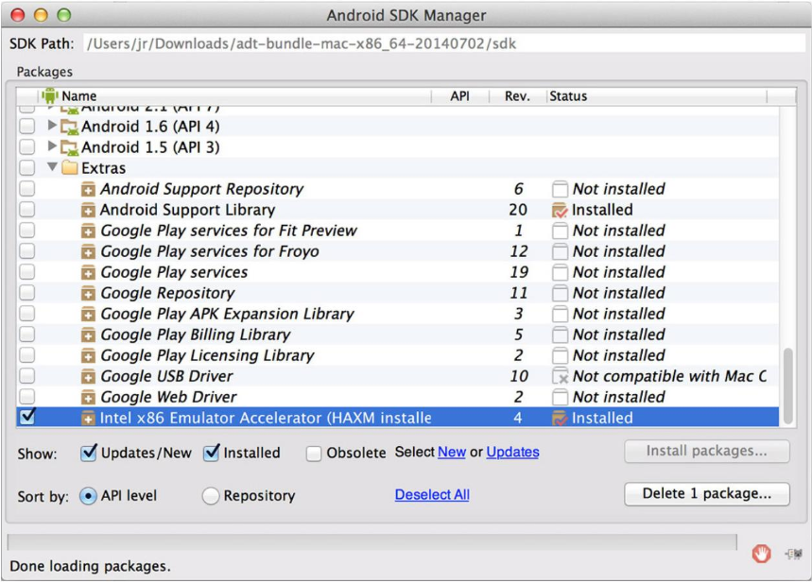

Затем создаём Android virtual device (AVD) для тестируемого устройства. В менеджере AVD есть список готовых устройств в

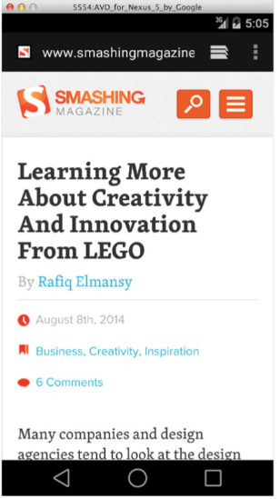

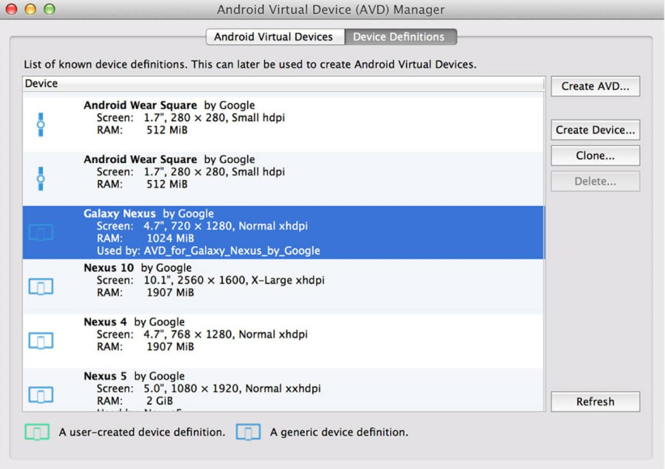

Выберите любой CPU, и поставьте “No skin“ и “Use host GPU”. Теперь можно запускать виртуальное устройство и использовать браузер Android для тестирования. Не помешает подучить клавиатурные команды для более удобного взаимодействия с эмулятором. Как альтернативу, можно использовать Manymo – эмулятор, встраиваемый в браузер. Его даже можно встроить в страницу. Другие симуляторы и эмуляторы: BlackBerry; Windows Phone Emulator для Windows 8;Opera Mini Emulator